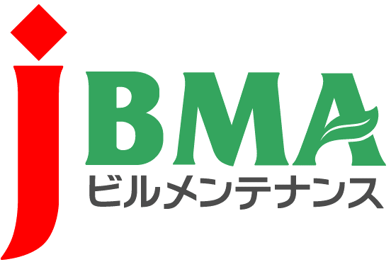

各 位

公益社団法人全国ビルメンテナンス協会

病院清掃受託責任者講習修了証書の再交付手続きについて

病院清掃受託責任者講習の修了証書またはネームタックの再発行については、再発行手数料を指定の口座にお振り込みいただき、振り込みの控えを添付の上、別紙「病院清掃受託責任者講習修了証書等再発行申請書」にてお申し込みください。
なお、ネームタックの再発行を希望される場合は、ご本人の写真 (縦3cm×横2.4cm) が必要となりますので、再交付申請書と写真を同封の上、下記住所までご郵送下さい。
(修了証書のみ再発行を希望される場合は、FAX (03-3805-7561) での送付で結構です。)
再発行は、原則として申請月の２５日日締切り、翌月１日発行といたしますので、ご承諾ください。
記
■必要書類■
１．病院清掃受託責任者講習修了証書等再発行申請書
２．振込領収書 (再交付手数料振込分：コピー可)
３．ご本人の写真 (縦3cm×横2.4cm) ＜※ネームタック再発行ご希望の場合のみ＞

■振込先■ 下記のいずれかにより払い込みください。
○振替口座 (郵便局)：00100-8-769102 (社)全国ビルメンテナンス協会 病院清掃係
※振込手数料は貴社にてご負担ください。

■送付先■
公益社団法人全国ビルメンテナンス協会 病院清掃講習係
〒116-0013 東京都荒川区西日暮里5-12-5 ビルメンテナンス会館5F
TEL：03-3805-7560 ／ FAX：03-3805-7561
以上

病院清掃受託責任者講習  修了証書等再発行申請書 | 申請日 | 年 月 日

病院清掃受託責任者講習修了証書の再発行を受けたいので、次のとおり申請いたします。
フリガナ  氏 名 |  |  |  | 印
自宅住所 | 〒 －
自宅TEL | ( )  － | 生年月日 | (いずれかに○をつけて下さい)  大正 ・ 昭和 ・ 平成  年 月 日
申請理由
受講地 |  | 受講年度^{※2} | 平成 年度
再発行希望書類  (希望するものに○) ^{※3} | 修了証書 ・ ネームタック  (\2,200) (\2,200) | 修了番号^{※1}
＜送付先＞ 送付先の記入がない場合は、自宅住所へ送付いたします。
会社名 | (送付先が会社の場合のみ記入)
住 所 | 〒 －
TEL | ( )  － | ＦＡＸ | ( )  －
通信欄 | ※振込金受領書(コピー可)を添付してください。
＜注意事項＞
太枠内をすべて記入し、提出して下さい。
※１ 修了番号が不明の場合は空白でも結構です。その場合は受講地を必ずご記入ください。
※２ 再発行希望書類に○を付けて下さい。再交付手数料は修了証書が2,200円（内訳：本体価格2,000円、消費税200円）、ネームタックが2,200円（内訳：本体価格2,000円、消費税200円）となります。
※３ 住所変更等があった場合は、通信欄にその旨ご記入下さい。
※４ ネームタック再発行の際には、ご本人の写真(縦3cm×横2.4cm)が必要となります。
■振込先■ ※振り込み手数料は貴社にてご負担ください。
○振替口座 (郵便局)：00100-8-769102 (社)全国ビルメンテナンス協会 病院清掃係

